牛犇

学习资料链接地址：

正式课程笔记：码云

https://gitee.com/niubenlinux/nsd2011

####################################################

1. 环境的准备

* **关闭两台虚拟机的SELinux**

[root@svr7 ~]# setenforce 0 #修改当前运行模式

[root@svr7 ~]# getenforce #查看当前运行模式

Permissive

[root@svr7 ~]# vim /etc/selinux/config #永久修改

SELINUX=permissive

* **设置两台虚拟机防火墙**

[root@svr7 ~]# systemctl stop firewalld

[root@svr7 ~]# systemctl disable firewalld #禁止开机自启动

1. 构建基本的DNS服务器

虚拟机A：负责解析lol.com

[root@svr7 ~]# yum -y install bind bind-chroot

[root@svr7 ~]# cp /etc/named.conf /root

[root@svr7 ~]# vim /etc/named.conf

options {

directory "/var/named";

};

zone "lol.com" IN { #声明负责的域名

type master; #声明本机为权威主DNS服务器

file "lol.com.zone"; #指明地址库文件名称

};

]# cd /var/named

]# cp -p named.localhost lol.com.zone

]# ls -l lol.com.zone

]# vim lol.com.zone

此处省略一万字………

lol.com**.**  NS svr7

svr7 A 192.168.4.7

www A 1.2.3.4

]# systemctl restart named

虚拟机B：测试

]# echo nameserver 192.168.4.7 > /etc/resolv.conf

]# cat /etc/resolv.conf

]# nslookup www.lol.com

1. 缓存DNS

作用：缓存解析结果，加快访问

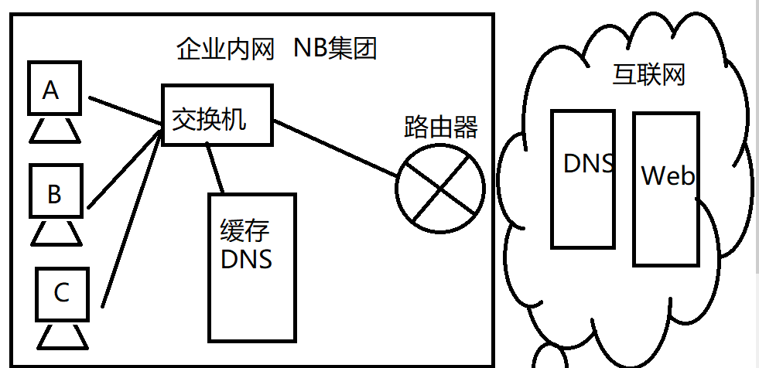

虚拟机A：为真正的DNS服务器

虚拟机B：缓存DNS服务器

虚拟机B：

[root@pc207 /]# yum -y install bind bind-chroot

[root@pc207 /]# vim /etc/named.conf

options {

directory "/var/named";

**forwarders { 192.168.4.7; };**  #转发给192.168.4.7

};

[root@pc207 /]# systemctl restart named

[root@pc207 /]# nslookup www.lol.com 192.168.4.207

Server: 192.168.4.207

Address: 192.168.4.207#53

Non-authoritative answer:

Name: www.lol.com

Address: 1.2.3.4

1. 分离解析

* 当收到客户机的DNS查询请求的时候
  1. 能够区分客户机的来源地址
  2. 为不同类别的客户机提供不同的解析结果（IP地址）
  3. 为客户端提供最近的服务器

牛老师(首都机场)--->达外酒店--->地图软件--->机场大街88号

王老师(北京南站)--->达外酒店--->地图软件--->南站大街10号

牛老师(首都机场)--->达达酒店--->地图软件--->机场大街99号

王老师(北京南站)--->达达酒店--->地图软件--->南站大街18号

客户端(源IP地址) --->域名--->DNS服务器--->解析结果

* 分离解析配置
  + 客户端必须找到自己的类型
  + 由上到下依次匹配，匹配及停止
  + 所有的zone都必须在view当中

view "haha" {

match-clients { 192.168.4.0/24; 192.168.8.1; };

zone "12306.cn" IN {

…… 地址库1;

}; }; 客户端：192.168.2.1

view "xixi" {

match-clients { any; };

zone "12306.cn" IN {

…… 地址库2;

}; };

* 环境及需求
  1. 权威DNS：svr7.tedu.cn 192.168.4.7
  2. 负责区域：lol.com
  3. A记录分离解析 —— 以 www.lol.com为例

192.168.4.207或者192.168.7.0/24----->192.168.4.100

any----->1.2.3.4

虚拟机A：

1.修改主配置文件

[root@svr7 /]# vim /etc/named.conf

……此处省略一万字

view "nsd" {

match-clients { 192.168.4.207; 192.168.7.0/24; };

zone "lol.com" IN {

type master;

file "lol.com.zone";

};

};

view "other" {

match-clients { any; };

zone "lol.com" IN {

type master;

file "lol.com.other";

};

};

2．建立地址库文件

]# cd /var/named/

]# vim lol.com.zone

此处省略一万字……..

lol.com. NS svr7

svr7 A 192.168.4.7

www A 192.168.4.100

]# cp **-p** lol.com.zone lol.com**.other**

]# vim lol.com**.other**

此处省略一万字……..

lol.com. NS svr7

svr7 A 192.168.4.7

www A 1.2.3.4

[root@svr7 named]# systemctl restart named

[root@svr7 ~]# nslookup www.lol.com 192.168.4.7

* 多域名分离解析环境及需求
  1. 客户端必须找到自己的类型
  2. 由上到下依次匹配，匹配及停止
  3. 所有的zone都必须在view
  4. 每一个view中，zone个数要一致
  5. 每一个view中，zone负责的域名要一致
  6. 权威DNS：svr7.tedu.cn 192.168.4.7
  7. 负责区域：lol.com qq.com
  8. A记录分离解析 —— 以 www.lol.com www.qq.com为例
  9. 要求：
* 192.168.4.207 -- www.lol.com --->192.168.4.100
* any--- www.lol.com -->1.2.3.4
* 192.168.4.207--www.qq.com--->192.168.4.200
* any-- www.qq.com --->10.20.30.40

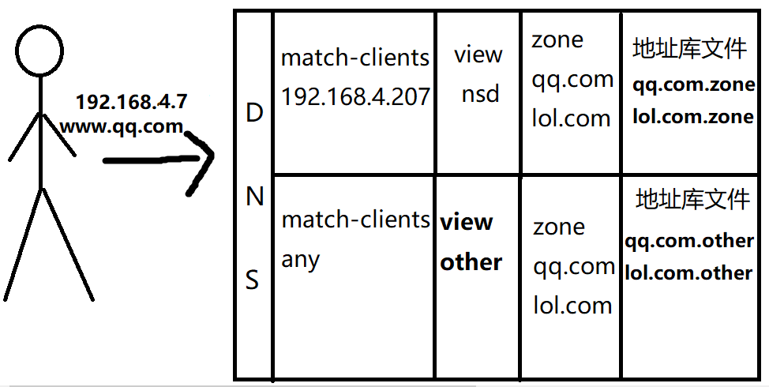

虚拟机A：

[root@svr7 named]# vim /etc/named.conf

options {

directory "/var/named";

};

view "nsd" {

match-clients { 192.168.4.207; 192.168.7.0/24; };

zone "lol.com" IN {

type master;

file "lol.com.zone";

};

zone "qq.com" IN {

type master;

file "qq.com.zone";

};

};

view "other" {

match-clients { any; };

zone "lol.com" IN {

type master;

file "lol.com.other";

};

zone "qq.com" IN {

type master;

file "qq.com.other";

};

};

2.建立地址库文件

]# cd /var/named/

]# cp -p named.localhost qq.com.zone

]# vim  **qq.com.zone**

此处省略一万字……..

qq.com. NS svr7

svr7 A 192.168.4.7

www A 192.168.4.200

]# cp -p qq.com.zone qq.com.other

]# vim **qq.com.other**

此处省略一万字……..

qq.com. NS svr7

svr7 A 192.168.4.7

www A 10.20.30.40

[root@svr7 named]# systemctl restart named

* 针对来源地址定义acl列表(了解内容)
  1. 若地址比较少，也可以不建立列表

options {

directory "/var/named";

};

**acl "test" { 192.168.4.207; 192.168.7.0/24; };**

view "nsd" {

match-clients {  **test;**  };

zone "lol.com" IN {

此处省略一万字……..

1. NTP时间服务器

作用：提供标准时间

* Network Time Protocol（网络时间协议）
* 它用来同步网络中各个计算机的时间的协议
* 210.72.145.39 (国家授时中心服务器IP地址)
* Stratum（分层设计）
* Stratum层的总数限制在15以内（包括15）

虚拟机A：时间服务器

1.安装软件包chrony

[root@svr7 /]# yum -y install chrony

[root@svr7 /]# rpm -q chrony

2.修改配置文件

[root@svr7 /]# vim /etc/chrony.conf

**#**server 0.centos.pool.ntp.org iburst #与谁同步时间

**#**server 1.centos.pool.ntp.org iburst #iburst表示快速同步

**#**server 2.centos.pool.ntp.org iburst

**#**server 3.centos.pool.ntp.org iburst

26行 allow **all** #开头的#去掉，修改为允许所有客户端

29行 local stratum 10 #设置本机为第10层的时间服务器

3.重启时间服务

[root@svr7 /]# systemctl restart chronyd

虚拟机B：客户端

1.安装软件包chrony

[root@pc207 /]# yum -y install chrony

2.修改配置文件

[root@pc207 /]# vim /etc/chrony.conf

server 192.168.4.7 iburst #与192.168.4.7同步时间

**#**server 1.centos.pool.ntp.org iburst #iburst表示快速同步

**#**server 2.centos.pool.ntp.org iburst

**#**server 3.centos.pool.ntp.org iburst

3.重启时间服务

[root@pc207 /]# systemctl restart chronyd

4.测试：

[root@pc207 /]# date -s "2008-1-1 12:10:11"

[root@pc207 /]# date

[root@pc207 /]# systemctl restart chronyd

[root@pc207 /]# date

[root@pc207 /]# date

2020年 12月 18日 星期四 14:55:22 CST

[root@pc207 /]#

[root@pc207 /]# chronyc sources -v #列出时间服务器信息

1. 邮件服务器

* 电子邮件服务器的基本功能
  1. 为用户提供电子邮箱存储空间（用户名@邮件域名）
  2. 处理用户发出的邮件 —— 传递给收件服务器
  3. 处理用户收到的邮件 —— 投递到邮箱

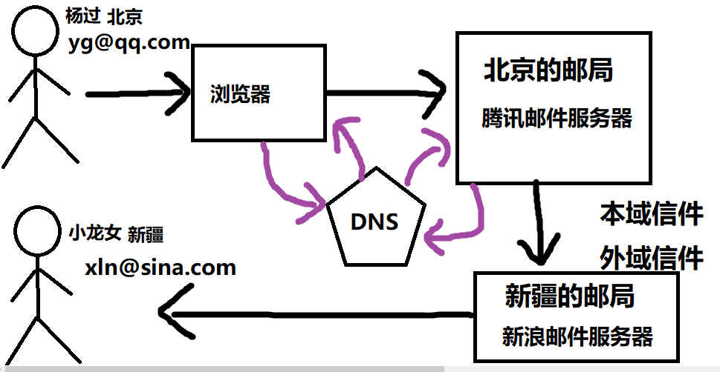

虚拟机A：DNS服务器，添加邮件解析功能

1.修改主配置文件

[root@svr7 /]# vim /etc/named.conf

options {

directory "/var/named";

};

zone "qq.com" IN {

type master;

file "qq.com.zone";

};

2.建立地址库文件

[root@svr7 /]# cd /var/named/

[root@svr7 named]# vim qq.com.zone

此处省略一万字……..

qq.com**.** NS svr7

qq.com**.** MX 10 mail #数字10为优先级，越小越优先

svr7 A 192.168.4.7

mail A 192.168.4.7

www A 192.168.4.200

]# systemctl restart named

]# echo nameserver 192.168.4.7 > /etc/resolv.conf

]# host -t MX qq.com #测试qq.com区域邮件交换记录

qq.com mail is handled by 10 mail.qq.com.

]# host mail.qq.com #测试域名完整解析

mail.qq.com has address 192.168.4.7

虚拟机A：邮件服务器

1.安装软件包

[root@svr7 /]# rpm -q postfix

postfix-2.10.1-6.el7.x86_64

2.修改配置文件

[root@svr7 /]# vim /etc/postfix/main.cf

99 myorigin = qq.com #默认补全的域名后缀

116 inet_interfaces = all #本机所有IP地址均提供邮件收发功能

164 mydestination = qq.com #判断是否为本域邮件的依据

3.重启邮件服务

[root@svr7 /]# systemctl restart postfix

4.测试

* mail 发信操作: mail -s '邮件标题' -r 发件人 收件人

[root@svr7 /]# useradd yg

[root@svr7 /]# useradd xln

[root@svr7 /]# mail -s 'test01' -r yg xln

hahaxixiehehelele

**.**  #一行只有一个点表示提交

EOT

* mail 收信操作: mail [-u 用户名]

[root@svr7 /]# mail -u xln

>N 1 yg@qq.com Fri Sep 18 17:24 18/510

& **1** #输入邮件编号

& **quit** #退出

[root@svr7 /]# echo 123456 | mail -s 'test02' -r yg xln

[root@svr7 /]# mail -u xln

1. 综合实验

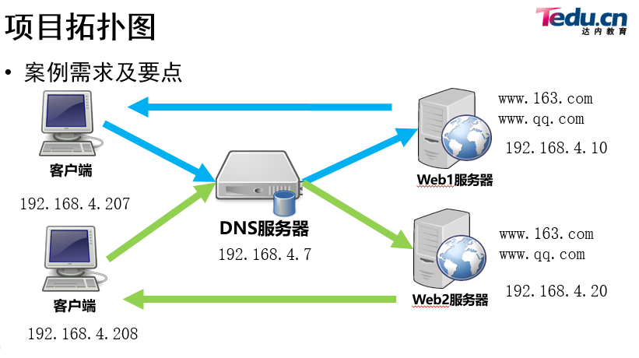

要求：

1.在Web1机器上构建Web服务，实现基于域名的虚拟Web主机，提供www.163.com与www.qq.com两个网站

2.在Web2机器上构建Web服务，实现基于域名的虚拟Web主机，提供www.163.com与www.qq.com两个网站

3.客户端192.168.4.207访问www.163.com与www.qq.com两个网站，由Web1服务器提供

4.客户端192.168.4.208访问www.163.com与www.qq.com两个网站，由Web2服务器提供

5.在192.168.4.7上实现DNS服务器分离解析，5台机器DNS服务器指向192.168.4.7